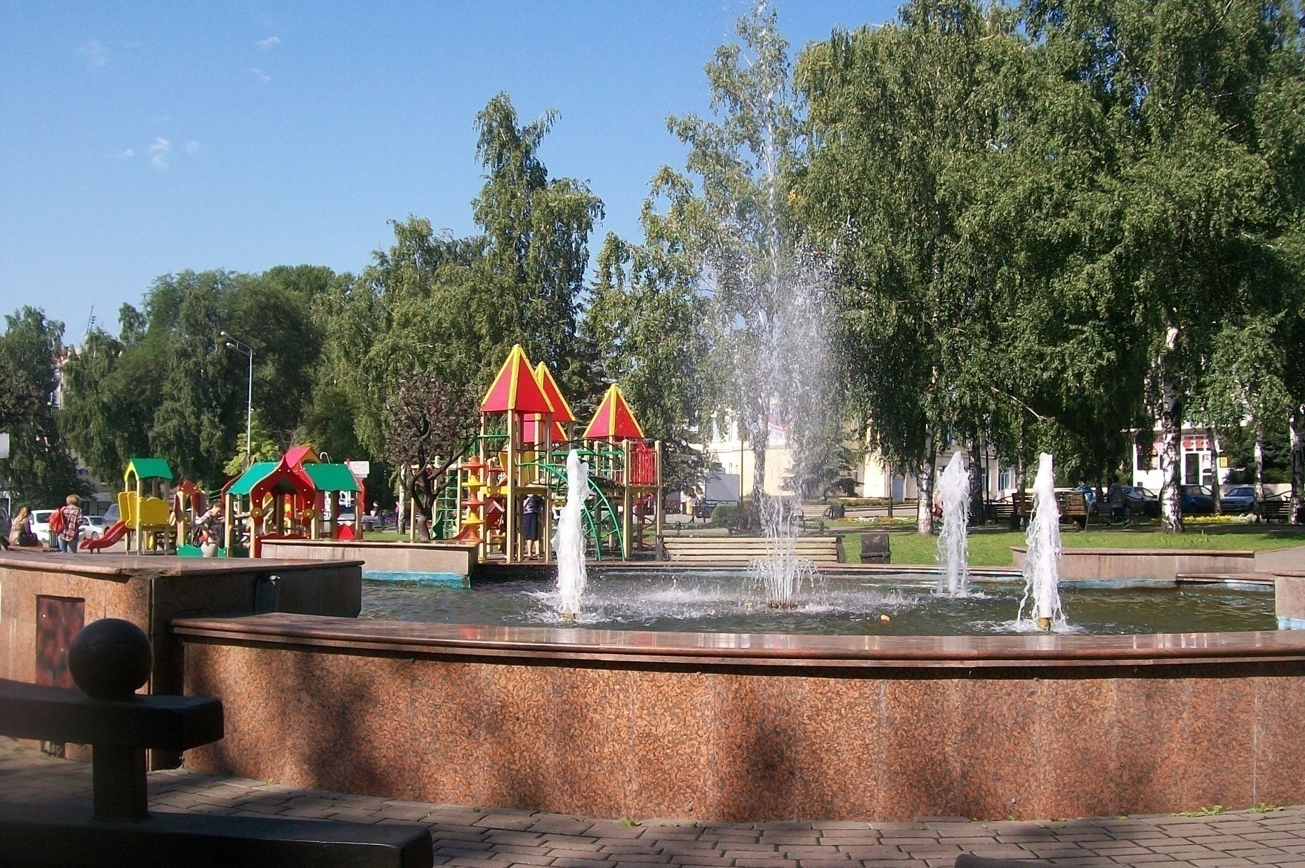Пугачева Е.М.

**Киселёвск 2018**

Муниципальное автономное учреждение

дополнительного образования

Киселевского городского округа

«Дом детского и юношеского туризма, экскурсий»

**«Мой край, в котором я живу»**

Автор:

Пугачева Евгения Михайловна,

педагог дополнительного

образования МАУ ДО ДДЮТЭ,

пр-т.Комсомольский,д.12, кв.4

т. 8-923-485-84-77

Киселёвск 2018

**Аннотация к разработке**

Любить свою малую Родину – одна из важнейших задач краеведческого воспитания подрастающего поколения. Задача краеведческого воспитания в целом – формирование у младших школьников ответственного отношения к окружающей среде на протяжении всей их последующей жизни.

Самое дорогое для нас – дети. И каждый должен понимать, что вырубив дерево, погубив птицу, он рискует оставить своих детей без радости общения с живой природой.

Сохранение природной среды и разумное природопользование – одна из актуальных проблем, стоящих перед человечеством. Человек живёт в тесном контакте с природой, пользуясь её дарами, её природными богатствами. Никто не вправе злоупотреблять щедростью земли, губить её богатства, потому что ими должны пользоваться не только мы, но и будущие поколения.

Актуальность знаний о природе родного края не вызывает сомнений, так как это способствует бережному отношению к природным ресурсам, любви к природе и её охране.

Представленная разработка – мастер-класс по краеведению. Новизна заключается в интеграции экологических и краеведческих знаний, в применении разных дидактических игр при закреплении знаний учащихся с использованием технологии разноуровнего обучения.

Данная разработка может быть реализована на занятиях по краеведению педагогами дополнительного образования, педагогами-организаторами, классными руководителями на классных часах.

Содержание: разработка содержит 3 дидактических игры по краеведению: «Знатоки родного края», «Тропа знаний» и «Мой край – Кузбасс».

**«Мой край, в котором я живу»**

**Цель:** ознакомление со способом проверки знаний через дидактические игры с использованием технологии разноуровнего обучения.

**Задачи:** познакомить с новым способом проверки знаний через дидактические игры с использованием технологии разноуровнего обучения; поделиться опытом использования заданий по уровням сложности (допустимый, хороший, оптимальный).

**Ход мастер-класса**

1. **Оргмомент. Приветствие.**
2. **Вводное слово. Стихотворение «Мы за всё в ответе».**

Всех, кто любит край родной

На игру созвала,

Он мне очень дорой –

Это я узнала.

И хочу, чтоб знали все –

Взрослые и дети:

За природу на Земле

С вами мы в ответе!

И за птиц, и за зверей,

За леса и степи,

Ничего ведь нет ценней

Родины на свете!

И сегодня всё, друзья,

Вместе отгадаем,

И надеюсь очень я –

Новое узнаем.

1. **Активная методика «Калейдоскоп»** (узоры, которые получаются –знания, которые должны получить)
2. **Правила игры «Знатоки родного края».**

Каждая команда ставит свои фишки в начале поля на кнопке «старт», кидает кубик и перемещается по дороге на столько ходов, сколько выпало на кубике. Если фишка попадает на кнопку, где есть стрелка, то команда перемещается по стрелке вперёд или возвращается назад по стрелке. Цвета кнопок – белый (на 1 ход вперёд), чёрный (на 1 ход назад), красный (тема вопроса – символика), оранжевый (тема вопроса – исследователи Кузбасса), жёлтый (тема вопроса – животный мир), зелёный – (тема вопроса – растительный мир), синий (тема вопроса – реки), фиолетовый (тема вопроса – полезные ископаемые).

**Вопросы к игре «Знатоки родного края»**

**Допустимый уровень**

**Символика**

1.Какого цвета нет на гербе Киселёвска?

а) красного; в) синего;

б) чёрного; г) белого.

2. Выбери из перечисленного, что отсутствует в изображении герба

Кемеровской области?

а) три пшеничных колоса; в) молот и кирка;

б) соболь; г) дубовые листья.

3. В каком году был утверждён современный герб Киселёвска

а) 2000; в) 2005;

б) 1995; г) 2010.

1. Какие цвета есть на флаге Кемеровской области?

а) красный и синий в) чёрный и красный

б) красный, синий и белый г) синий и белый.

5. Что в переводе означает слово «герб»

а) наследство; в) символ;

б) рисунок; г) печать.

6) Какой щит в основе герба Кемеровской области и города Киселёвска?

а) испанский; в) французский;

б) английский; г) польский

7) В каком году был принят современный герб Кемеровской области?

а) в 1943 в) в 1994

б) в 2002 г) в 1991

8.Что символизирует венок из дубовых листьев вокруг герба Кемеровской области?

а) то, что в Кемеровской области растёт много дубов;

б) награждение Кемеровской области орденами Ленина в 1967 и 1970гг;

в) золотодобывающую промышленность;

г) то, что Кемеровская область является субъектом Российской Федерации.

**Исследователи земли Кузнецкой**

1. Кто является первооткрывателем каменного угля?

а) Михайло Волков; в) Леонид Лутугин;

б) Фёдор Еремеев; г) Дмитрий Попов.

1. Кто открыл желёзную руду?

а) Степан Крашенниников; в) Фёдор Еремеев;

б) Семён Ремезов; г) Порфирий Крылов

1. Кто из этих исследователей дал нашему краю название Кузбасс?

а) Леонид Лутугин; в) Семён Ремезов;

б) Пётр Чихачёв; г) Михайло Волков.

1. Кто был географом и картографом?

а) Семён Ремезов; в) Порфирий Крылов;

б) Пётр Чихачёв; г) Дмитрий Попов.

1. Кто из этих исследователей обнаружил угольные месторождения в Киселёвске и Афонино? В его честь даже названа главная улица в Афонино.

а) Леонид Лутугин; в) Пётр Чихачёв;

б) Семён Ремезов; г) Фёдор Еремеев.

1. Кто описывал растительность и создал труд «Флора Алтая и Томской губернии?

а) Михаил Волков; в) Порфирий Крылов;

б) Сёмён Ремёзов; г) Дмитрий Попов.

**Полезные ископаемые**

1. Полезные ископаемые – это…

а) растительный и животный мир планеты

б) останки древних животных

в) природные богатства, добываемые людьми из земли

2.Какое полезное ископаемое, минерал рождается из морской воды?

а) глина; в) уголь;

б) песок; г) соль.

3.Какое полезное ископаемое используют для производства оконных стёкол?

а) гранит; в) песок;

б) торф г) глина.

4.Что из этого может заменить уголь в качестве топлива?

а) торф; в) нефть;

б) известняк; г) железную руду.

5.Из какого полезного ископаемого получается раствор для побелки и предмет для писания на доске?

а) песок; в) уголь;

б) гранит; г) известняк.

6.Что не используется в строительстве?

а) песок; в) гранит;

б) глина; г) соль.

7. Какое полезное ископаемое образуется из остатков древних растений?

а) известняк; в) гранит;

б) уголь; г) глина.

**Реки и озёра**

1. Какая река течёт по территории Кемеровской области 25 км?

а) Кондома; б) Яя;

б) Чулым; г)Аба.

2. Самая большая и полноводная река Кемеровской области.

а) Томь; в) Кондома

б) Чумыш; г) Яя.

1. Вторая по величине рек Кемеровской области, одна из самых рыболовных.

а) Чумыш; в) Яя;

б) Кия; г) Чулым.

1. Левый приток Чулыма длиной 380км. Исток у этой реки находится к востоку от поселка Яшкино.

а) Кия; в) Чумыш;

б) Яя г) Кондома.

5.Самое большое озеро Кузбасса.

а)Танай; в) Шаравинское;

б) Большой Берчикуль;   г) Среднетерсинское.

6.Река в Кемеровской области и Алтайском крае, приток Оби

а) Чумыш; в) Кондома;

б) Чулым; г) Яя.

1. Самое глубокое озеро Кузбасса.

а) Большой Берчикуль; в) Среднетерсинское;

б) Усинское; г) Танай.

**Растительный мир Кемеровской области**

1. Самое распространенное дерево Кемеровской области (37, 2%)

а) берёза; в) пихта;

б) сосна; г) лиственница.

2. Второе по численности дерево в Кемеровской области (28, 9%)

а) осина; в) сосна;

б) берёза; г) липа.

3.Самое редкое дерево Кузбасса. Есть ещё памятник природы – (…)остров

а) липа; в) кедр;

б) осина; г) сосна.

4.Самая крепкая древесина у этого дерева

а) осина; в) можжевельник;

б) берёза; г) тополь.

5.Самое высокое хвойное дерево Кемеровской области, дерево- долгожитель:

а) сосна; в) пихта;

б) кедр; г) ель.

6. Долгожителем среди ягодных кустарничков является:

а) черника; в) земляника;

б) брусника; г) костяника.

**Животный мир**

1. Самые крупные животные леса:

а) медведь; в) волк;

б) лось; г) лиса.

1. Самый крупный грызун:

а) белка; в) заяц;

б) бобр; г) крыса.

3.Самые долгоживущие и редкие птицы Кемеровской области:

а) синицы; в) воробьи;

б) журавли; г) голуби.

4. Один из самых маленьких хищников Кемеровской области:

а) ласка; в) сурок;

б) крыса; г) хомяк.

5. Первым по продолжительности спячек среди животных является

а) медведь; в) хомяк;

б) сурок; г) ёж.

**Хороший уровень**

**Символика**

1. Под какими буквами расположены иллюстрации:

- герба России;

- герба Кемеровской области;

- герба города Киселёвска.

 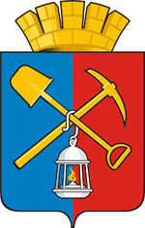 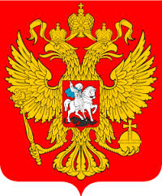

**А Б В**

1. Выберите и впишите в текст слова, объясняющие символы в гербе Кемеровской области.

Кузбасс славится своим углём, скорее всего, основной чёрный цвет символизирует __________________, который у нас добывают. Ещё изображены шахтёрские инструменты. Сельское хозяйство и природные богатства символизирует __________________. В центре щита – треугольник чёрного цвета, усечённый с боков и окаймлённый узкой полосой золотого цвета – террикон, символизирующий_____________ В центре террикона расположены перекрещенные_____________________, обозначающие индустриальную принадлежность Кемеровской области. Из зелёного поля к вершине террикона устремлены__________________ Треугольники красного цвета в верхних углах щита символизируют______________ Слова: зелёный цвет, угольная промышленность, богатство, дубовый венок, каменный уголь, кирка, кузнечный молот, раскалённый металл, три пшеничных колоса________________

1. Какой буквой обозначен герб Прокопьевска?

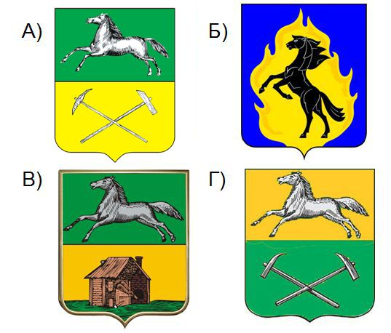

**Исследователи земли Кузнецкой**

1. Профессор Петербургского горного института, исследователь Донецкого бассейна. В 1913 году был приглашён администрацией «Копикуза» для организации разведки месторождения угля в Кузбассе.

|  |  |  |  |  |  |  |
| --- | --- | --- | --- | --- | --- | --- |
|  |  |  |  |  |  |  |

1. Свои выводы об угленакоплении в крае он отразил в работе «Путешествие в Восточный Алтай» и оставил краю имя на века– Кузбасс.

|  |  |  |  |  |  |  |
| --- | --- | --- | --- | --- | --- | --- |
|  |  |  |  |  |  |  |

1. Горный инженер, возглавил одну из партий углеразведчиков, обратил внимание на Афонинское месторождение и установил спекаемость «смолистого» вещества этих углей.

|  |  |  |  |  |  |  |  |  |  |  |
| --- | --- | --- | --- | --- | --- | --- | --- | --- | --- | --- |
|  |  |  |  |  |  |  |  |  |  |  |

1. Первым рудознатец земли Кузнецкой, который в 1624 году по указанию томского воевод отправился искать руды в горы Салаира.

|  |  |  |  |  |  |  |
| --- | --- | --- | --- | --- | --- | --- |
|  |  |  |  |  |  |  |

1. В 1721 году на террасе на берегу Томи обнаружил в «горелой горе» пласт каменного угля.

|  |  |  |  |  |  |
| --- | --- | --- | --- | --- | --- |
|  |  |  |  |  |  |

**Полезные ископаемые**

Отгадайте загадки

1. Всегда он нужен детворе,

Он на дорожках во дворе.

И на стройках, и на пляже,

И он в стекле расплавлен даже.______________

2. В воде она родиться,

Но странная судьба:

Воды она боится,

И гибнет в ней всегда ____________

3.Блестит, как смоль

В изломе, как стекло ___________

4.Не зря она варилась

В доменной печи,

На славу получились

Ножницы, ключи. ______________

5.Если встретишь ее на дороге,

То увязнут сильно ноги,

А сделать миску и вазу,

Она понадобиться сразу. __________

6. Росли на болоте растения,

А теперь это топливо и удобрение _______________

7.Покрывают им дороги,

Улицы в селениях,

А еще он есть в цементе,

Сам он - удобрение. _____________________

**Реки**

1. Подчеркните равнинные реки Кемеровской области из перечисленных:

Томь, Мрассу, Кондома, Яя, Кия, Чумыш, Чулым, Иня.

2.Название этой реки, протекающей в городе Прокопьевске, в переводе с шорского языка – «Отец». Это река - ___________.

3. Название этой реки, правого притока Оби, переводится с как тюркского как «Мать-река». Это река - ____________.

4.Река, название которой говорит само за себя. Это река - _____________.

5.Подчеркните горные реки Кемеровской области из перечисленных:

Томь, Мрассу, Кондома, Яя, Кия, Чумыш, Чулым, Иня.

6. Левый приток Томи, название переводится как «стерляжья река». _______

**Растительный мир Кемеровской области**

1. Есть у родственницы елки неколючие иголки. Но в отличие от елки, опадают те иголки. ___________________.
2. Стоит Алена – платок зеленый, тонкий стан – белый сарафан. ___________________.
3. Цветки белые кистями, плоды черные, с костями. _______________________.
4. Тонкий стебель у дорожки,на конце его серёжки,На земле лежат листки – маленькие лопушки. Нам он как хороший друг, Лечит раны ног и рук. ______________________.
5. Сверху листик гладкий, но с байковой подкладкой. __________________________.

6. У какого дерева иголки длинней, чем у ели?___________

**Животный мир**

1. Выберите и подчеркните завезённых животных Кемеровской области:

лиса, заяц-беляк, норка, ондатра, крыса, еж, кабан, заяц-русак.

1. Есть на речках лесорубы в серебристо-бурых шубах. Из деревьев, веток, глины строят прочные плотины. Это - _______________
2. Хозяин лесной проснулся весной. А зимой под вьюжный вой спит в избушке снеговой. Это - _________________.
3. Под соснами, под ёлками лежит мешок с иголками__________
4. Кто зимой холодной, ходит злой, голодный? _________
5. Хвост пушистый, мех золотистый,

В лесу живёт, в деревне кур крадёт. __________

1. Сделал дыру, вырыл нору,

Солнце сияет, а он и не знает. _____________

**Оптимальный уровень**

**Символика**

1.Отгадайте кроссворд.

|  |  |  |  |  |  |  |
| --- | --- | --- | --- | --- | --- | --- |
| **3** | |  | **1** |  |  |  |
|  | | |  |
|  | | | **5** | |  |  |  |
|  |  | | | | |
|  | **2** |  | | |  |
| **4** |  |  |  | |  |  |  |  |  |  |
|  |  |  | | |  |  |  | | | |
|  |  |
|  |

**Вопросы к кроссворду**

**По вертикали:**

1. Название герба, флага и гимна одним словом.
2. Родовой знак, в старину передаваемый по наследству.

**По горизонтали:**

1. Город, элемент герба которого позаимствован для российского герба.
2. Наука о гербах.
3. Песня, при исполнении которой все встают.
4. Нарисуйте по памяти герб Киселёвска.
5. Впишите в текст слова-описания герба Кемеровской области.

Герб Кемеровской области обрамлён _________________, нижняя часть _______ переплетена ____________ лентой ордена Ленина, которым Кемеровская область была награждена дважды: _____________. В центральной части орденской ленты обозначена дата: ________– год образования Кемеровской области. В разрыве дубового венка над центром гербового щита изображена ________ в виде стилизованной полной чаши, символизирующей ___________ Кузбасса.

1. Какое сооружение взято не из гербов городов и районов Кемеровской области?

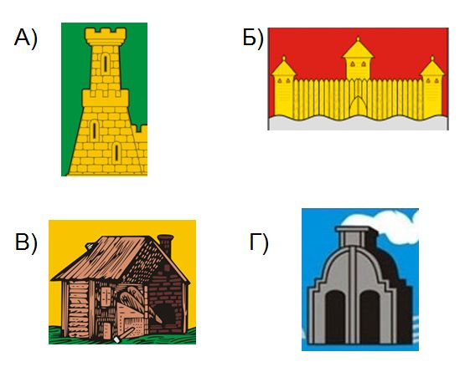

5.Какой из этих памятников не является архитектурно-историческим символом Кемеровской области?

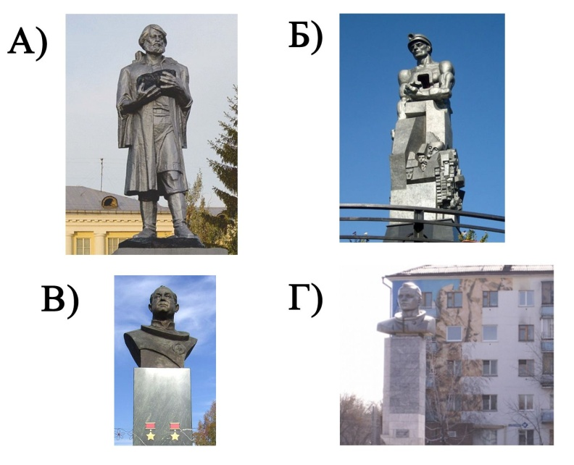

**Исследователи земли Кузнецкой**

Впишите исследователя Кузбасса.

1. В 1827 году одними из первых купцов и рудоискателей нашли золотые россыпи по рекам Кузнецкого Алатау.___________________

2. Профессор Петербургского горного института в 1842 году дал нашему краю название «Кузнецкий каменноугольный бассейн».__________________

3.Первый сибирский историк, географ, картограф, архитектор. Он в 1698 - 1711 годах изобразил на картах-чертежах землю Кузнецкую в «Хо-рографической чертежной книге».___________________

4. Отгадайте ребусы.

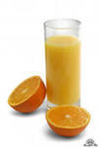 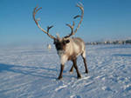 ,,, К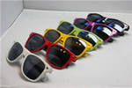,,,,,,,,,,,

1

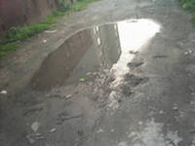,,,,,,,,А=У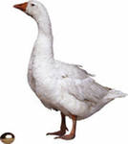,,,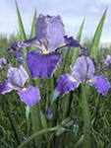,,, 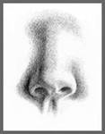,,

2

**Полезные ископаемые**

1.Угадайте полезные ископаемые.

Он образовался в недрах земли из остатков древних растений. Важное свойство его горючесть, обладает характерным блеском. При горении выделяет много тепла, из него делают краски, пластмассы и другие материалы. Основные запасы его сосредоточены в Кузнецкой котловине.

2. Полезное ископаемое темно – серого цвета, тяжелее воды и других полезных ископаемых. Она очень твердая и прочная, так как образец не разбивается молотком

3. Если мы рассмотрим кусочек этого полезного ископаемого, то убедимся, что он состоит из зерен отделить их друг от друга нельзя. Это говорит о большой его прочности – это главное свойство. Он хорошо полируется и после этого становится красным. Поэтому его используют при строительстве набережных рек, станций, метр, памятников и облицовки зданий

4. Морские организмы погибали и оседали на дно. Из скелетов раковин образовывались постепенно толщи ____________. Он используется для строительства зданий и дорог. Из него получают _________, которую применяют для приготовления строительных растворов. Особая его разновидность – мел.

5. Он используется в строительстве, а также в изготовлении стекла только не желтого, но и белого.

6. Из красной ________делают кирпич и черепицу для крыш, цветочные горшки, а тарелки, блюдца из белой________и покрывают их лазурью. Главное её свойство пластичность.

**Реки**

К какой реке относится это описание:

1. Относится к крупнейшему бассейну реки Обь и является левым притоком реки Томь. Основными притоками реки являются: Тельбес, Чулеш, Теш и Мундыбаш. Река имеет протяженность 392 км, исток ее располагается на хребте Бийская Грива (верховье реки), а низовье достигает Кузнецкой котловины. Русло реки в верховьях является каменистым, река имеет бурное, неспокойно и ухабистое течение, зато в низовьях течение реки становится более медленным и спокойным, а характер русла приближается к песчано-галечному. Зимой река полностью замерзает._________________
2. Самая большая и полноводная река Кемеровской области, правый приток Оби. Сплавная. Судоходна от устья Мрас-Су. На ней стоят города Новокузнецк, Кемерово, Томск и др. Длина реки – 827км, в том числе в нашей области – 596км.__________________

3. Река на юго-востоке Западной Сибири, левый приток Чулыма. Берет начало в Кузнецком Алатау. Это вторая по величине река области. Ее длина 548км.____________________________

4.Река в Кемеровской области и Алтайском крае, приток Оби. Протяженность ее – 644 км, истоки находятся на склонах Салаирского кряжа в Кемеровской области. В верховьях течение реки быстрое, встречаются пороги. Скалистые лесные отроги в верховьях постепенно переходят в невысокие холмы, ниже по течению русло реки расширяется, в речной долине встречается много озер, красивых разнотравных зеленых лугов.  Река течет по Бийско-Чумышской возвышенности и впадает в Обь, в 80 км от города Барнаула.___________________________

5.Отгадайте ребусы.

Т=Н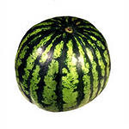,,,,

1

,,,,,,,Е=У 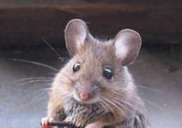,

2

**Растительный мир Кемеровской области**

Угадайте по описанию

1. В народе это дерево часто называют «сладким». Нет, конфеты на нём не растут. Во время цветения дерева к нему летят пчёлы. И мёд потом будет самый вкусный и душистый. **__________________**
2. Лиственные деревья зимой стоят голые, хвойные – зелёные круглый год. А у этого дерева хоть и хвоинки, а зимой оно стоит голое, как лиственное. _________________________
3. Дотронься летом до ствола этого дерева, он прохладный даже на солнцепёке. Такое может быть только у одного дерева в мире: ведь это единственное дерево с белой корой, которая не нагревается на солнце.________________________
4. Весной это дерево стоит нарядное, праздничное, будто всё в белой пене. И запах его цветов чувствуется издалека. Жаль только, что из-за цветов люди ломают ветки и сучки у этого дерева.
5. «Красавец» – так переводится латинское, научное название этого дерева. Но оно не только красиво: это дерево-богатырь, дерево-долгожитель. ____________________
6. Дерево с большими, красиво вырезанными листьями можно было бы назвать «музыкальным» – из его древесины изготавливают многие музыкальные инструменты.________________________
7. Ягоды на этом дереве могут висеть всю зиму. И чем крепче прихватит их морозец, тем слаще они будут. ________________
8. Сверху листья этого дерева зелёные, а снизу – серебристо-серые. От малейшего ветерка листья начинают дрожать и переворачиваются, дерево становится то зелёным, то – серым, говорят «переодевается». _______________________
9. Дерево первой величины, достигающее порой сорока метров высоты и двух метров в диаметре ствола. Живет до 400-500 лет и почти всю жизнь, начиная с 30–50 лет, он плодоносит.____________

**Животный мир**

1. Перечислите оленей, которые обитают в Кемеровской области

___________________________________________________________

1. Угадайте по описанию:

Маленький олень легкого и изящного сложения с относительно коротким туловищем – длина тела до 1-1,5 метров. Морда короткая, уши большие и широкие, хвост короткий и не выдается из меха. Копыта средних пальцев узкие и острые, боковые копыта очень малы и расположены высоко. Окраска одноцветная, летом ярко-рыжая, зимой тусклая, сероватая._______________

Самая крупная кошка около метра в длину и весом до 30 килограммов. Имеет короткий, словно обрубленный хвост до 15 сантиметров, пышные «бакендарды» и кисточки на ушах. Туловище короткое, на длинных, сильных лапах с широкими мохнатыми лапами, мех палево-серый или рыжеватый. Лапы у нее мягкие, тело гибкое. Спина, бока и ноги покрыты тёмными пятнами. _____________

1. Отгадайте ребусы.

1),,,, 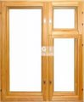м=л,

2) 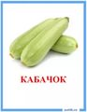,,, 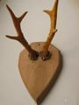 О

**3)** **, 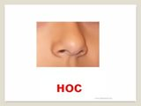, 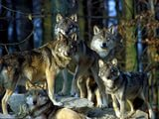 я=й**

**Ответы на игру «Знатоки родного края»**

**Допустимый уровень**

**Символика**

1 б) чёрного.

2 б) соболь.

3 в) в 2005.

4 а) красный и синий.

5 а) наследство.

6 в) французский.

7 б) 2002.

8 г) то, что Кемеровская область является субъектом Российской Федерации.

**Исследователи земли Кузнецкой**

1 а) Михайло Волков.

2 в) Фёдор Еремеев.

3 б) Пётр Чихачёв.

4 а) Семён Ремезов.

5а) Леонид Лутугин.

6 в) Порфирий Крылов.

**Полезные ископаемые**

1 в) природные богатства, добываемые людьми из земли.

2 г) соль.

3 в) песок.

4 а) торф.

5 г) известняк.

6 г) соль.

7 б) уголь.

**Реки и озёра**

1 б) Чулым.

2 а) Томь.

3 б) Кия.

4 б) Яя.

5 б) Большой Берчикуль.

6 а) Чумыш.

7 г) Среднетерсинское.

**Растительный мир Кемеровской области**

1 в) пихта.

2 б) берёза.

3 а) липа.

4 в) можжевельник.

5 б) кедр.

6 а) черника.

**Животный мир**

1 а, б) медведь, лось.

2 б) бобр.

3 б) журавли.

4 а) ласка.

5 б) сурок.

**Хороший уровень**

**Символика**

1. - герб России – в;

- герб Кемеровской области – а;

- герб Киселёвска – б.

2. Кузбасс славится своим углём, скорее всего, основной чёрный цвет символизирует каменный уголь, который у нас добывают. Ещё изображены шахтёрские инструменты. Сельское хозяйство и природные богатства символизирует сельское хозяйство. В центре щита – треугольник чёрного цвета, усечённый с боков и окаймлённый узкой полосой золотого цвета – террикон, символизирующий угольную промышленность. В центре террикона расположены перекрещенные кирка и кузнечный молот, обозначающие индустриальную принадлежность Кемеровской области. Из зелёного поля к вершине террикона устремлены три пшеничных колоса Треугольники красного цвета в верхних углах щита символизируют раскалённый металл.

3а) герб Прокопьевска.

**Исследователи земли Кузнецкой**

|  |  |  |  |  |  |  |
| --- | --- | --- | --- | --- | --- | --- |
| Л | у | т | у | г | и | н |

1.

|  |  |  |  |  |  |  |
| --- | --- | --- | --- | --- | --- | --- |
| Ч | и | х | а | ч | ё | в |

2.

|  |  |  |  |  |  |  |  |  |  |  |
| --- | --- | --- | --- | --- | --- | --- | --- | --- | --- | --- |
| С | о | к | о | л | о | в | с | к | и | й |

3.

|  |  |  |  |  |  |  |
| --- | --- | --- | --- | --- | --- | --- |
| Е | р | е | м | е | е | в |

4.

|  |  |  |  |  |  |
| --- | --- | --- | --- | --- | --- |
| В | о | л | к | о | в |

5.

**Полезные ископаемые**

* 1. Песок.
  2. Соль.
  3. Уголь.
  4. Железная руда.
  5. Глина.
  6. Торф.
  7. Известняк.

**Реки**

* + 1. Равнинные реки: Кондома, Яя, Чумыш, Иня.
    2. Аба.
    3. Иня.
    4. Чулым.
    5. Горные реки: Мрассу, Кия, Чулым.
    6. Ускат.

**Растительный мир Кемеровской области**

1. Лиственница.
2. Берёза.
3. Черёмуха.
4. Подорожник.
5. Мать-и-мачеха.
6. Сосна.

**Животный мир**

1. Животные завезённые в Кемеровскую область: норка, ондатра, заяц-русак.
2. Бобры.
3. Медведь.
4. Ёж.
5. Волк.
6. Лисица.
7. Крот.

**Оптимальный уровень**

**Символика**

1. Ответы на кроссворд.

По вертикали: 1. Символика. 2. Герб.

По горизонтали: 3 Москва. 4.Геральдика. 5. Гимн.

3. Герб Кемеровской области обрамлён дубовым венком, нижняя часть венка переплетена орденской лентой ордена Ленина, которым Кемеровская область была награждена дважды: в 1967 и 1970 годах. В центральной части орденской ленты обозначена дата:1943 – год образования Кемеровской области. В разрыве дубового венка над центром гербового щита изображена золотая корона в виде стилизованной полной чаши, символизирующей богатство Кузбасса

4 г.

5 г.

**Исследователи земли Кузнецкой**

1. Андрей и Федот Поповы.
2. П.А.Чихачёв.
3. С.Ремезов.
4. Ответы на ребусы: Соколовский. Лутугин.

**Полезные ископаемые**

1. Уголь.
2. Железная руда.
3. Гранит.
4. Известняк.
5. Песок.
6. Глина.

**Реки**

1. Кондома.
2. Томь.
3. Кия.
4. Чумыш.
5. Ответы на ребусы: Кондома. Чумыш.

**Растительный мир Кемеровской области.**

1. Липа.
2. Лиственница.
3. Берёза.
4. Черёмуха.
5. Дуб.
6. Клён.
7. Рябина.
8. Осина.
9. Кедр.

**Животный мир**

1. Олени Кемеровской области: лось, марал, косуля, кабарга, сибирский северный олень.
2. Кабарга.
3. Рысь.
4. Ответы на ребусы: Марал. Кабарга. Горностай.

**Старт**

**Финиш**

**Игра «Тропа знаний»**

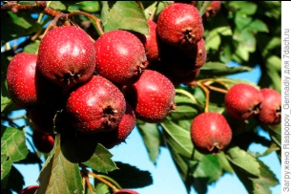 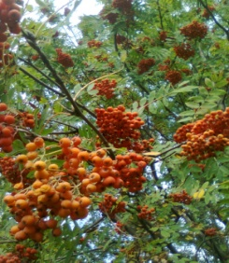 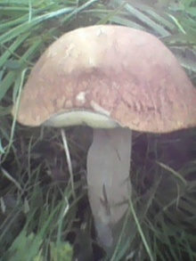 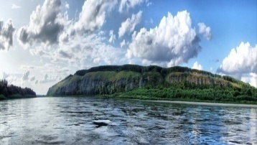 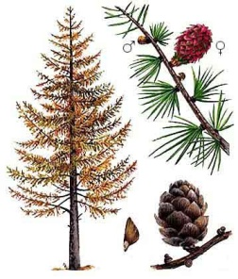 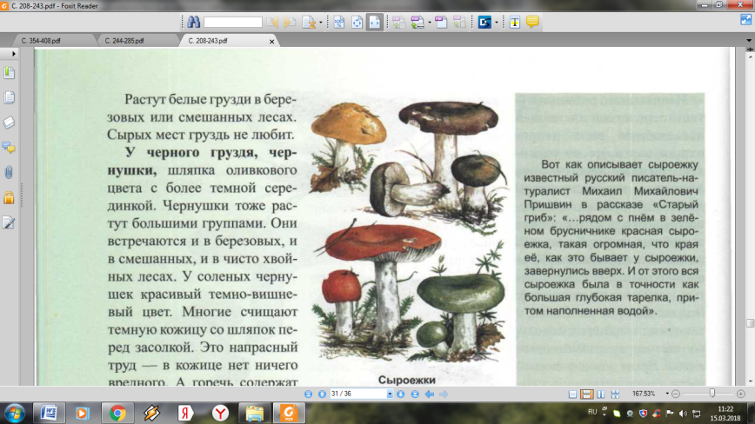 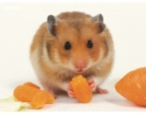

9

1

2

3

4

5

6

7

8

11

12

13

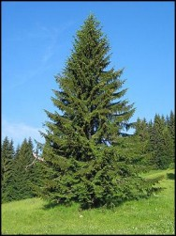 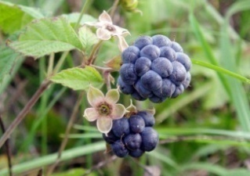 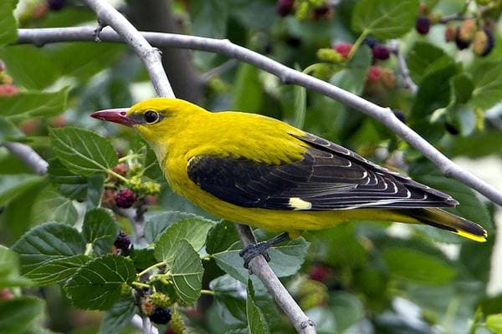 https://go2.imgsmail.ru/imgpreview?key=http%3A%2F%2Fupload.wikimedia.org%2Fwikipedia%2Fcommons%2Fthumb%2Ff%2Ff1%2FLeuciscus_leuciscus.jpg%2F265px-Leuciscus_leuciscus.jpg&mb=wikipedia_preview_001&w=120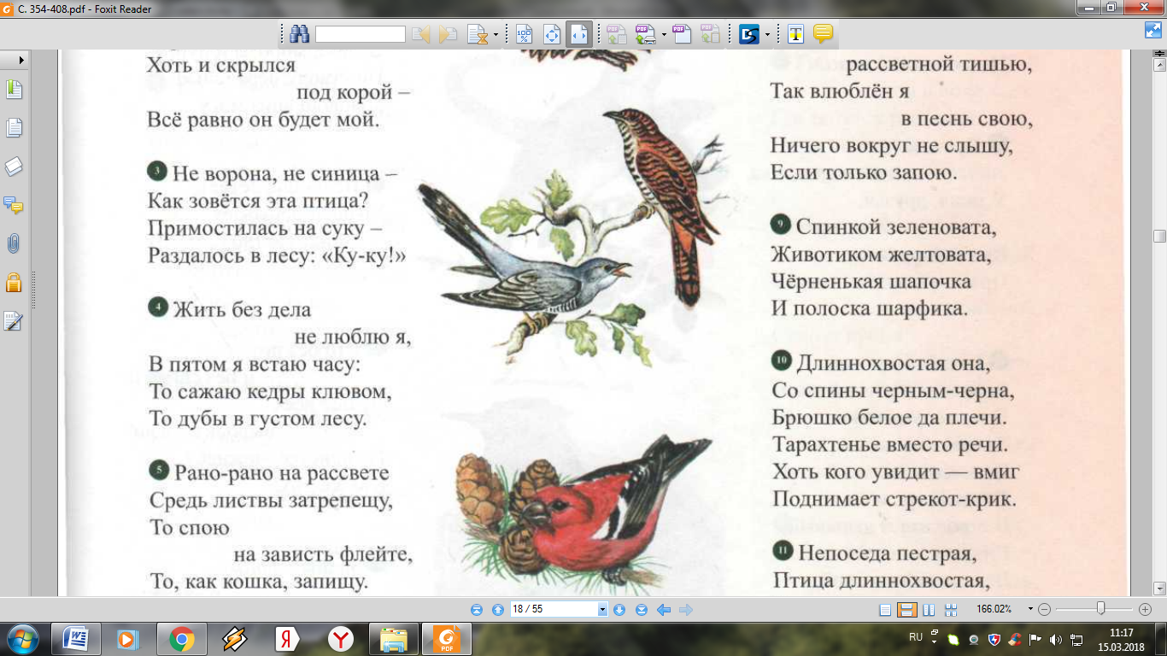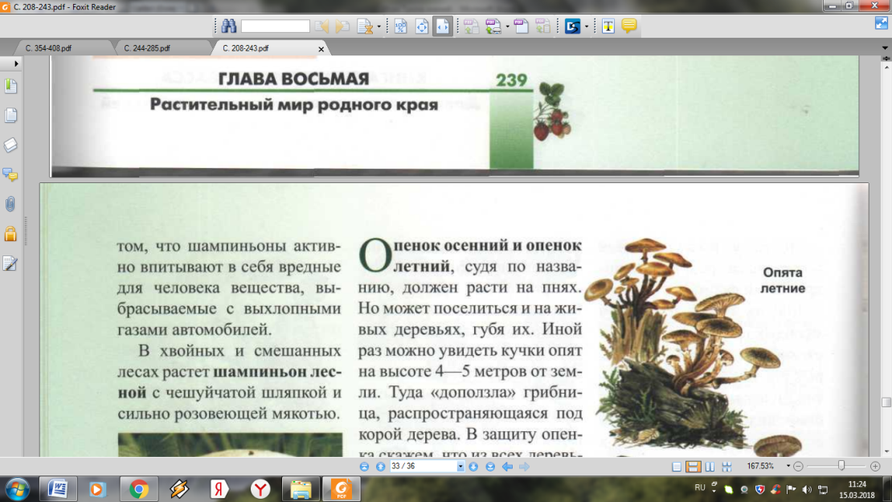

10

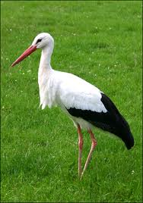 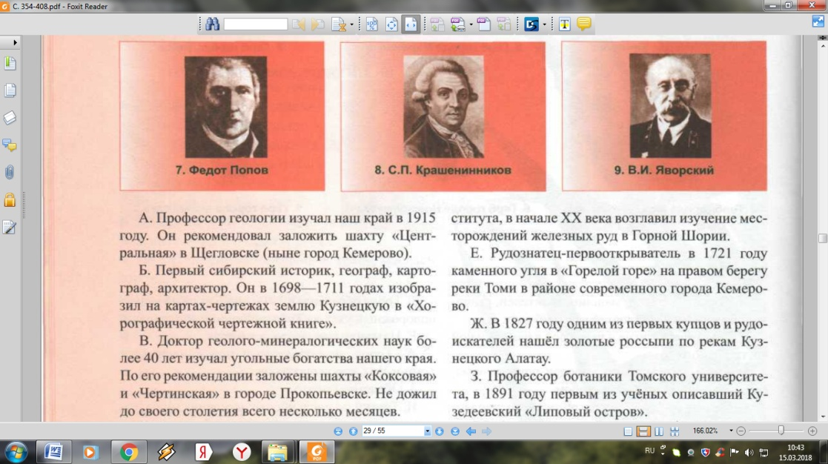 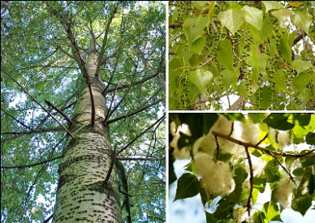 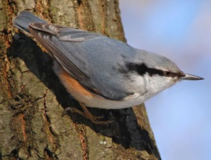 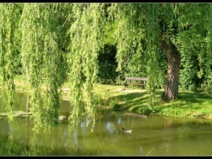 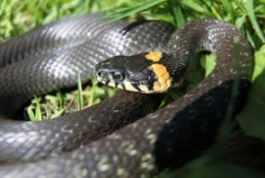

27

23

15

17

19

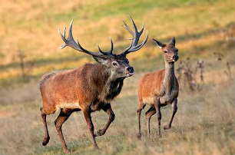

25

21

14

18

22

26

24

20

16

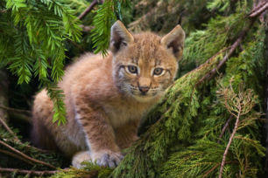 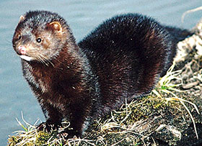 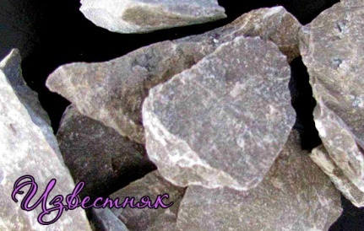 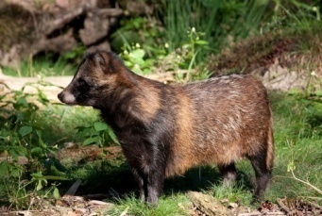 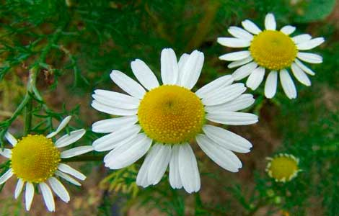 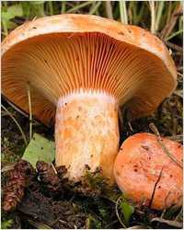 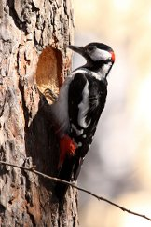

**Игра «Тропа знаний»**

Ответив на вопросы игры, и вписав первые буквы ответов, вы сможете прочитать девиз всех любителей природы.

**Вопросы к игре «Тропа знаний».**

1. Кустарник с длинными шипами и красными плодами, которые используют при болезнях сердца.
2. Что же это за девица: Сарафан как колокол,

Не швея, не мастерица, По земле – да волоком

Ничего сама не шьёт, Шапочка – с опушечкой,

А в иголках круглый год С острою макушечкой.

1. Ягоды – не сладость, И лесам украшение,

Зато глазу радость, И дроздам утешение.

1. На малину я похожа, А своё название тоже

Только ягоды темней, Получила от ежей.

1. Не растения, не животные, а отдельный вид, который изучает наука микология. Стоит Антошка на одной ножке,

Кто мимо пройдёт – всяк наклонится.

1. Птица с ярко-жёлтым оперением с чёрным хвостом и крыльями.

Рано-рано, на рассвете Сквозь листву затрепещу,

То спою на зависть флейте, То, как кошка, запищу.

1. Самая полноводная река Кемеровской области, название с тюркского переводится как «тёмная».
2. Светло-голубая рыба, которая водится только в чистой речной воде.
3. Не сосна я и не ёлка. Скину с веток все иголки,

Только осень на порог, До единой точно в срок.

1. Второе название клеста по его месту обитания.
2. Семь сестричек-лесовичек,

Платья сшили к лету, разные по цвету.

1. Нет грибов дружней, чем эти, На пеньках они растут,

Знают взрослые и дети, Как веснушки на носу.

1. Я устраиваюсь ловко: Где кладовка?  
   У меня с собой кладовка. За щекой! Вот я хитренький какой!
2. Меньше тигра, больше кошки

Над ушами кисти-рожки.

1. Он живет на крыше дома –  Он летает на охоту  
   Длинноногий, длинноносый, За лягушками к болоту.

Длинношеий, безголосый.

1. Этот хищник был завезён в Россию из Северной Америки, в Кемеровской области появился в 1942 году. Вопреки своему названию норы роет неохотно.
2. Исследователь Кузбасса, изучал Прокопьевское и Киселёвское месторождение, один из «лутугинцев», посвятил исследованию Кузбасса 40 лет.
3. Полезное ископаемое.

Покрывают им дороги, А еще он есть в цементе,

Улицы в селениях, Сам он - удобрение.

1. То ли с крыши, то ли с неба Или, может хлопья снега,

Или вата, или пух, Появились летом вдруг?

1. Лесной хищник, внешне напоминающий американского енота и собаку, что и отразилось в названии. В Кузбассе были проведены опыты по расселению этого зверька по берегам рек области.
2. Только я из птиц, признаться, По стволу передвигаться

В зной, морозы и пургу, Головою вниз могу.

1. Стоит кудряшка, Сердце золотое,

Белая рубашка, Что это такое?

1. Кудри в речку опустила, А о чём она грустит

И о чём-то загрустила, Никому не говорит.

1. Этот рыжий гриб под сосной стоит.
2. Словно царскую корону, Ест лишайник, мох зелёный,  
   Носит он свои рога. Любит снежные луга.
3. В лесу под шелест и под свист - Здорово, дрозд-приятель,

Стучит лесной телеграфист: И ставит подпись: (…)

1. Это кто там лентой чёрной Все об этом знать должны!

К ручейку скользит проворно, Пятна жёлтые видны.

А на маленькой головке

**Ответы на вопросы:** 1. Боярышник. 2. Ель. 3. Рябина. 4. Ежевика. 5. Грибы. 6. Иволга. 7. Томь. 8. Елец. 9.Лиственница. 10. Еловик. 11. Сыроежки. 12. Опята. 13. Хомяк. 14. Рысь. 15. Аист.16. Норка. 17.Яворский. 18.Известняк. 19.Тополь. 20.Енотовидная собака. 21.Поползень 22. Ромашка. 23. Ива. 24.Рыжик. 25. Олень. 26. Дятел. 27. Уж. **Девиз: «Берегите лес. Охраняйте природу!»**

**Игра «Мой край – Кузбасс»**

**Ведущий:**Сегодня здесь собрались те, кто хочет попробовать свои силы в интеллектуальной игре **«**Мой край - Кузбасс». Как Вы знаете, у любой игры есть правила. Здесь правила таковы:1.Команды отвечают по очереди. 2.Если ответ правильный, команда получает одно очко, если нет – вторая команда имеет право на ответ.

**1 блок. Мой родной город Киселёвск.**

**1 тур. Даты**

1. Назовите дату образования города Киселевска?(20 января 1936 года)

2. В каком году была построена железно – дорожная станция города Киселевска?(1916)

3. В каком году был открыт памятник «Погибшим шахтерам»(2002)

4. Назови дату образования городского поселка?(1932)

5.В каком году был утвержден герб и флаг Киселевска?(30 ноября 2005)

**2 тур. Памятники**

1. О каком памятнике Киселевска идет речь?

Памятник – стела открыт 4 ноября 1968 года и посвящен трудящимся машзавода, павшим в боях с немецко - фашистскими захватчиками. На мраморной плите золотыми буквами высечены их имена, в верхней части слова: «Они шли на смерть и обрели бессмертие». Слева бронзовая фигура женщины - матери. Она возлагает венок к подножию плиты, олицетворяя собой, образ женщины-матери, которая помнит своих сыновей, скорбит и гордится их подвигом.(Памятник «Скорбящая мать»)

2. Этот памятник-символ, собирательный образ человека труженика-горняка. Ему и место почетное - рядом с кинотеатром «Россия». Напротив администрации города (Памятник Шахтёру)

3. Инициаторами создания мемориала стали вдовы погибших шахтеров. Черная гранитная плита, в виде огромной книги с высеченными словами: «Памятник увековечивает имена горняков, отдавших жизнь за благополучие и свет и тепло в ваших домах».( Памятник погибшим шахтерам)

4. В центре площади возвышается монумент - восьмиметровая фигура скульптора воина-победителя. На постаменте запись: «У храбрых, нет смерти, есть бессмертие».(Мужеству посвящается)

 5. Этот памятник появился в центральном сквере Киселевска 6 мая 2000 года в день 55- летия Победы над фашистской Германией. (Аллея героев)

6. Назовите одну из достопримечательностей Киселевска, построенную в память о погибших шахтерах в районе шахты №12.(Часовня в честь святой великомученицы Варвары)

**3 тур. Герои**

1. Родился 2 января 1915 года. Закончил 5 классов. С 1932 года работал горнорабочим на шахте. Командир роты 465 стрелкового полка, отличился при форсировании Днепра поселка Пуша – Водица и в боях за Киев.(Перепечин ПетрМартынович)

2.Воевал в 1183 стрелковом полку 356 стрелковой дивизии. Боец совершивший 3 подвига. В октябре 1943 года повел в атаку 5 комсомольцев, ворвался в деревню, занятую фашистами. Уничтожил 280 фашистов.

( Головащенко Сергей)

3.В районе Чудово направил свой горящий самолет на скопление машин с пехотой. Звание героя Советского Союза присвоено посмертно. (Черных Иван Сергеевич)

4.Наводчик орудия артилерийского дивизиона. Звание получил за подвиг на литовской земле.(Чумов Афанасий Гаврилович)

5.Летчик – истребитель. За мужество и героизм, проявленный в борьбе с немецкими захватчиками. Звание Героя Советского Союза присвоено посмертно. (Беляев Ириней Федорович)

**4 тур. Геральдика.**

1. Что означает слово геральдика (наука о гербах).

2.Какого символа нет на гербе Киселевского городского округа? (кирка, заступ, фонарь, меч)

3. Что символизирует перекрещенные заступ и кирка? (индустриальная принадлежность Кузбасса)

4. Что означает горящий фонарь? (символ угольной промышленности)

5.Что символизирует золотая пятибашеная корона на гербе? (богатство)

**5 тур. Улицы Киселёвска**

 1. Назовите улицу, названную в честь русского геолога, который описал Афонинское месторождение угля? (Лутугин)

2. Назовите улицу, названную в честь героя Советского Союза, который повторил подвиг Гастелло? (Черных)

3. Улица названа в честь коммуниста, начальника уголовного розыска милиции, павшего от руки бандита при выполнении служебного долга (Коваленко Василий Филиппович)

4.Назовите улицу в центре города, наиболее почитаемых горожанами? (улица Унжакова)

5. Назовите улицу названую в честь почетного гражданина города Киселевска? (улица Чумова)

**2 блок Творческие задания**

,, ,, самое теплое

время года

,,,__Я__

А

,, О=А,

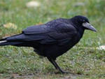,,,,,

2

,,, 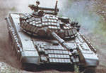,,,

**Загадки о полезных ископаемых Кемеровской области**

1.Очень прочен и упруг,  
Строителям надежный друг.  
Дома, ступеньки, постаменты  
Красивы станут и заметны. (Мрамор)

2.Он очень нужен детворе.  
Он на дорожках во дворе,  
Он и на стройке, и на пляже,  
Он в стекле расплавлен даже.(Песок)

3.По трубе течет,  
пироги печет. (Газ)

4.Не зря она варилась  
В доменной печи:  
На славу получились  
Ножницы, ключи: (Руда)

5.Если встретишь по дороге,  
То увязнут сильно ноги.  
А сделать миску или вазу,  
Она понадобится сразу.(Глина)

6.Покрывают им дороги,  
Улицы в селениях.  
А еще он есть в цементе.  
Сам он – удобрение. (Известняк)

7.Росли на болоте растения,  
Стали топливом и удобрением. (Торф)

8.Он несет в дома тепло,  
От него кругом светло,  
Черный и блестящий,  
Помощник настоящий. (Каменный уголь)

**«4 лишний».** В данном задании необходимо вычеркнуть лишнее слово, аргументировав свое решение. На выполнение данного задания дается 5 минут. Максимальное количество баллов – 4.

|  |  |
| --- | --- |
| 1 команда  1. Клён, рябина, ель, тюльпан. Так как…  2. Берёза, дуб, шиповник, тополь. Так как …  3. Яблоня, смородина, малина, рябина. Так как …  4. Осина, липа, дуб, ель. Так как … | 2 команда  1. Сосна, тополь, рябина, ива. Так как...  2. Липа, осина, клён, яблоня. Так как…  3. Груша, слива, тополь, вишня. Так как…  4. Клубника, роза, ландыш, фиалка. Так как… |

**«Собери пословицу».**

Командам раздаются конверты с пословицами, которые разделены пополам. За каждую правильно собранную пословицу команда получает 1 балл. Максимум – 5 баллов. Время на размышление – 5 минут.

|  |  |
| --- | --- |
| 1 команда | |
| Весна да осень – | на дню погод восемь |
| Лето – припасиха, | а зима – подбериха |
| Лето собирает, | а зима подъедает |
| Что в августе соберешь, | с тем и зиму проведешь |
| Кто не сажал дерева, | тому не лежать в тени |
| 2 команда | |
| Пчела хоть и жалит, | да мед дает |
| Возле леса жить – | голодному не быть |
| Весна красна, да голодна; | осень дождлива, да сыта |
| Одно дерево срубил – | посади сорок |
| Накормишь землю – | она накормит тебя |

**«Разгадай кроссворд».**

Командам предлагается разгадать кроссворд. Время на выполнение задания 5 минут. За каждое правильно угаданное слово команда получает 1 алл. Максимум – 9.

1

2

7

5

6

8

4

3

**По горизонтали:**

2. Днем слепа бывает, а ночью прозревает (Сова)

4. Это что за странные, дроби барабанные? Доносятся из чащи то реже, то чаще: «Кто стучит в лесную дверь? Человек ты или зверь?» (Дятел)

7. Мальчишка в сером армячишке. По дворам шныряет, крохи собирает, по полям ночует, коноплю ворует. (Воробей)

8. По лужку он важно бродит, из воды сухим выходит. (Гусь)

**По вертикали:**

1. У этой птицы – клюв как спицы. По воде она гуляет, то и дело нос купает. (Цапля)

2. На вид неказист, зато голосист. (Соловей)

3. Летит бывалый разбойник старый: когти, как кинжалы, глаза, как фары. (Филин)

5. Черный, проворный. Кричит: «Крак!», червякам враг. (Грач)

6. Ходит по двору будильник, разгребает лапой сор. Расправляет с шумом крылья и садиться на забор. (Петух)

**«Грибное лукошко».**

Необходимо выбрать и принести картинки грибов и положить в «корзину». Баллы ставятся за количество собранных съедобных грибов за отведённое время.

**«Топографические знаки»**

Топографическими знаками  называются символические условные обозначения предметов на местности, которые применяются для изображения их на топографических планах и картах.

1. Здесь и ели, и берёзы вместе дружно так растут,

И осины и рябины повстречать ты можешь тут (смешанный лес).

1. Чистый и холодный, я из земли пришёл,

Ручеёк весёлый во мне отца нашёл (родник).

1. Зелёный ковёр под ногами лежит,

По нему пойдёшь, цветов нарвёшь (луг).

1. Чуть дрожит на ветерке лента на просторе,

Узкий кончик в роднике, а широкий – в море (река)

1. Я над речкою лежу, оба берега держу (мост).
2. Шагаешь – впереди лежит, оглянешься – домой бежит (дорога).
3. На ручеёк похожая ведёт к реке прохожего (тропинка).
4. Глядятся в него молодые берёзки

И месяц и звёзды – в нём всё отражается…

Как это зеркало называется? (озеро).

1. Здесь яблоки и груши на дереве растут.

И сливы, абрикосы ты повстречаешь тут (фруктовый сад).

1. Вроде сосен, вроде ёлок, я расту в густом лесу,

Если ветки опущу, никого не пропущу (кустарник).

**Заключительное слово к мастер-классу.**

Нам знания полезны, и всё интересно,

Но мы должны помнить одно:

Без знаний, без дружбы,

Мир будет разрушен

Ведь в мире

Есть зло и добро!

Давайте читать,

Познавать всё на свете,

И край свой родной любить,

И помнить всегда,

За природу в ответе,

И с ней нам надо дружить!

Список использованной литературы:

1. Каландарова Н.Н. Уроки речевого творчества: 1 класс – М.: ВАКО,2012 – 176 с.
2. Кацюба Д.В. История Кузбасса. Кемерово, 1993.
3. Книга о природе Кузбасса: для младших школьников и их родителей/Л.И. Соловьев. - Кемерово, 2008.
4. Коган М.С. Игровая кладовая. – Новосибирск, 2015, с.137 – 141.
5. Мищенкова Л.В. Тесты, кроссворды, загадки и развивающие задания: для детей 8 – 10 лет – Ярославль: Академия развития; Владимир: ВКТ, 2013 – 192 с.
6. Новрузова З.Н.Природа не прощает ошибок. – М.:Мысль, 2010 – 127 с.
7. Соловьев Л.И. География Кемеровской области. Природа/ Л.И. Соловьев. - Кемерово, 2006